NAISSANCE DE L’INDUSTRIE GRENOBLOISE
LES BOUCHAYER
Texte de Jean Le Chatelier
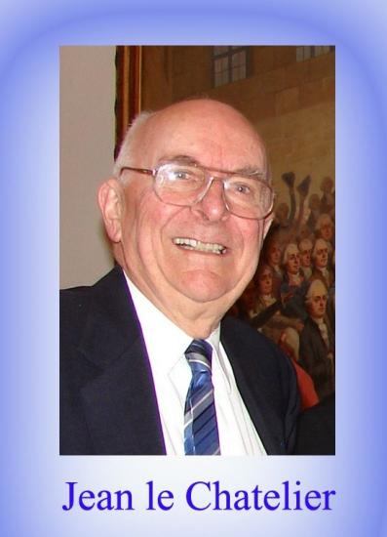
Portail d'entrée de l'usine Bouchayer Viallet Janvier 2013
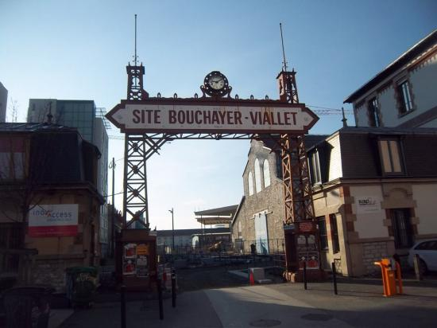
Le premier Bouchayer répertorié dans la généalogie en ma possession est Pierre mort en 1672 et il faudra attendre huit générations pour trouver un Joseph Bouchayer qui descendra du plateau de la Matheysine pour se rendre à Grenoble et qui, avec ses descendants, va jouer un rôle important dans le développement industriel de la région grenobloise à la fin du XIXe et au début du XXe siècle. Vous verrez également que d’une certaine façon, ils ont aussi jeté les prémices de la nouvelle révolution industrielle celle de la deuxième moitié du XXe siècle.
Auparavant je voudrais vous rappeler rapidement comment se présentait le paysage grenoblois aux environs de 1850.
Tout d’abord la ville de Grenoble va être reliée au réseau des voies ferrées.
La ganterie a occupé une grande place dans notre région dès le 17e siècle, elle procurait du travail à plus de 5 000 personnes vers 1850. C’est l’époque où Xavier Jouvin met au point un procédé de découpe mécanique des peaux. Les ouvriers coupeurs se réunissaient dans des ateliers, par contre les couturières et les brodeuses, pour la plupart, travaillaient à domicile dans les parties les plus reculées du pays.
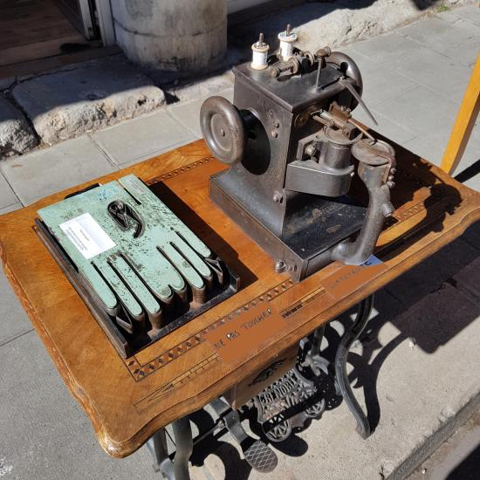
Le textile est présent à Vizille, à Voiron et à Rives, on comptait environ 12 000 ouvriers dont 3 000 tisseuses entre 1815 et 1840 nous disent Henri Morsel et jean-François Parent dans Les Industries grenobloises mais, par las suite l’activité a diminué et ces industries sont restées rurales, artisanales et très dispersées..
La métallurgie
Pour Jacques Chevalier, professeur à l’Université de Grenoble, la civilisation du fer s’est développé dans les massifs orientaux des Alpes jusqu’au XIIe siècle puis vint la civilisation de l’acier dont les chartreux furent les initiateurs à partir des minerais de la région d’Allevard mais on dénombrait également quelques centaines d’ouvriers dans la région de Rives.
L’industrie des chaux et ciments
A l’origine, Louis Vicat un ingénieur des Ponts et Chaussées, né en 1786, mort en 1861.
Il cherche comment réaliser de solides fondations à l’occasion de la construction d’un pont. Il analyse les chaux connues pour durcir dans l’eau et observe que si tous les éléments sont variables il y en a deux dont la présence est constante l’argile et le carbonate de chaux, il vient de découvrir le ciment artificiel qui est devenu à partir de 1880 d’un emploi courant. Il s’agit d’un domaine dans lequel mon grand père, le chimiste Henry Le Chatelier a beaucoup travaillé en liaison avec Joseph Vicat mais aussi avec les ciments Lafarge dont il était devenu le conseiller officiel.
Le nom de Vicat est inscrit sur la tour Eiffel comme celui, d’ailleurs, de Le Chatelier.
De très nombreuses cimenteries vont se créer autour de Grenoble et le département de l’Isère deviendra pendant quelques temps le premier département pour les liants hydrauliques.
La papeterie
Je rappelle que c’est au IIe siècle avant notre ère qu’est né en Chine la fabrication du papier à partir du bois. Trois siècles plus tard c’est encore un chinois qui invente le procédé du papier dit de chiffe, à partir de chiffons. De leurs voyages, les arabes ramenèrent la technique au Moyen-Orient puis au XIe siècle elle apparut en Italie avant de traverser les Alpes. Bientôt la matière première du chiffon n’a plus suffit et on s’est tourné vers le bois ce qui fut un véritable retour aux sources.
Dès 1848, l’industrie de la papeterie prend son essor et dynamise l’ensemble du bassin grenoblois. L’opération de râpage du bois, ou défibrage, exige un volume important de matières premières et de l’énergie. Ces deux impératifs trouveront leur solution dans l’environnement naturel de Grenoble : le bois sera extrait des forêts alpines et l’énergie, issue de la puissance hydraulique des chutes d’eau.
C’est la papeterie qui va donner naissance à une véritable révolution industrielle en Dauphiné. En effet après l’abandon progressif du chiffon comme matière première, l’adoption de la pâte à bois, l’utilisation des chutes d’eau pour défibrer le bois, les papetiers vont faire appel à l’hydro-électricité.
Trois hommes se sont illustrés, à cette occasion, le premier est Amable Matussière qui avait déjà installé des défibreurs actionnés par des turbines aménagées sur le torrent du Domeynon. Il fait venir pour l’épauler Alfred Frédet. Ensemble ils installent une chute de 70 mètres de haut au dessus de Brignoud afin d’alimenter une nouvelle râperie.
Puis, lors d’une visite à l’Exposition universelle de Paris en 1867, Amable Matussière rencontre Aristide Bergès, dont les parents étaient papetiers dans les Pyrénées.
Il l’invite à venir à Domène pour assurer la mise en route de défibreurs et tous les trois vont découvrir tout le potentiel hydraulique de la région.
Ce sera la grande aventure de la Houille Blanche, terme imaginé par Aristide Bergès qui, dans une note de 1880 écrivait : « de la houille blanche, il n’y en a pas ce n’est qu’une métaphore, j’ai seulement voulu préciser que les glaciers de nos montagnes étaient une richesse aussi précieuse que la houille des profondeurs ».
Cette révolution aurait pu se limiter à la papeterie si un autre événement n’était pas intervenu à la même époque. C’est en 1883 que le Maire de Grenoble Edouard Rey a invité Marcel Deprez, un génial inventeur, à venir réaliser une première expérience du transport à distance de l’énergie électrique entre Jarrie et le centre de Grenoble.
Si je me suis étendu sur ce sujet c’est que le développement spectaculaire des centrales hydro-électriques va donner naissance à de puissants groupes industriels pour la production des conduites forcées, des turbines et des équipements électriques mais aussi au développement des industries chimiques, grandes consommatrices d’énergie électrique.
Ce fut la chance d’hommes comme les Bouchayer, les Viallet, les Perrin et bien d’autres descendus de la Matheysine cette région montagneuse où la vie est dure car le travail nécessite beaucoup d’énergie et de persévérance et ce sont ces qualités qui ont fait des matheysins des hommes et des femmes que rien n’arrête et qui vont jusqu’au bout de leurs projets.
Nicole Vatin-Pérignon , présidente de l’Académie Delphinale, a fait en 2008 un remarquable exposé sur ces hommes de la Matheysine que je vous invite à lire dans le numéro de décembre 2008 des Cahiers de l’Alpe.
Venons-en aux Bouchayer
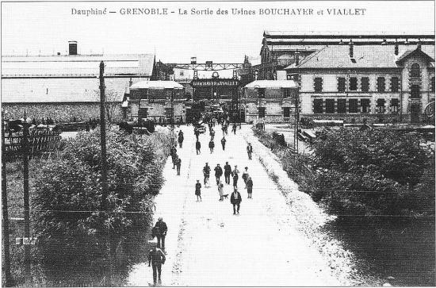
La sortie des usines Bouchayer Viallet 1920
Gabriel mon lointain ancêtre est né en 1740, il était marchand cloutier au hameau d’Aveillans. Il a un fils Jacques qui, à 21 ans, contrôle déjà quatre forges, il est l’un des hommes les plus importants à la Motte d’Aveillans.
Son fils Pierre Bouchayer, né en 1808, est, lui aussi maître cloutier, il assume la responsabilité des forges mais la situation a complètement changé, les clous de St Etienne sont moins chers et concurrencent ceux de la Matheysine, or, il a eu dix sept enfants dont dix encore en vie et il faut les faire vivre.
En 1847, l’un de ses fils Joseph, âgé de 12 ans, sentant qu’on manquait de pain à la maison, résolut d’aller gagner sa vie à Grenoble et, sans avertir ses parents, partit à pied et fit les 35 kms, aidé, semble-t-il, par un charretier complaisant.
Il se présente chez un oncle, boulanger, et celui-ci le met à l’Ecole des Frères puis à l’école professionnelle du père Hauquelin. Tout en aidant, son oncle, il travaille le soir, étudiant à la lueur du four pour économiser les bougies.
Il entre en troisième, dernier de sa classe, il sortira au bout de trois ans premier de sa promotion. Le Père Hauquelin qui connaît tous les industriels et artisans de Grenoble confiera alors, le jeune Bouchayer à Hippolyte BOUVIER qui possède une petite entreprise de chaudronnerie. Joseph travaillera dans cette entreprise pendant 17 ans, et deviendra , même, le bras droit du patron et son homme de confiance.
A sa mort, Joseph refuse de travailler avec les deux contremaîtres désignés par Madame Bouvier car il les juge incompétents et il crée, alors, sa propre entreprise, c’est le début d’une grande aventure.
Deux ans plus tard il a déjà une vingtaine de chantiers d’installation de chauffage mais manquant de capitaux il va s’associer en 1871 à Félix Viallet, dont la famille est, elle aussi, originaire de St Jean de Vaux dans la Matheysine. Il est le fils d’un entrepreneur en fortifications.
Doté d’une grande ouverture d’esprit et d’une clairvoyance particulièrement favorable il jouera un rôle important au sein de cette jeune entreprise en pleine mutation et en plein développement. Son éducation, sa courtoisie et son éloquence complétaient bien le sens pratique de son associé.
C’est lui qui encouragea ses équipes à s’orienter vers la construction de conduites forcées et qui incita l’entreprise à se porter acquéreur du pavillon EIFFEL construit pour l’Exposition Universelle de Paris en 1900 et qui sera réinstallé sur le site industriel de Grenoble. Ce bâtiment est devenu, aujourd’hui, un musée d’Art contemporain qui se nomme « Le Magasin » pour rappeler son origine.
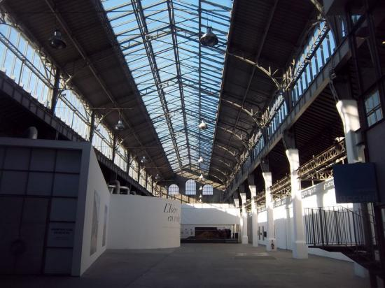
Le pavillon Eiffel sur le site Bouchayer Viallet Photo Janvier 2013
Alpiniste enthousiaste, il n’était pas un coin de nos montagnes qu’il n’ait, avec une infatigable ardeur, fréquemment exploré, donnant par cela un précieux exemple pour la pratique de ce sport et le développement du tourisme dans notre région. Cette passion lui valut d’être président de la section de l’Isère du Club Alpin Français.
Prenant sa retraite, Félix Viallet s’engage en politique, il est élu conseiller, puis adjoint et enfin Maire de la Ville de Grenoble en mai 1908. Il meurt deux ans plus tard sur une estrade à Voiron en pleine campagne électorale pour la députation.
La petite société de Joseph Bouchayer s’est donc transformée en Bouchayer et Viallet, elle va se développer grâce à la technicité de Joseph et aux relations de Félix.Joseph Bouchayer a fait venir auprès de lui trois de ses frères et l’entreprise va prospérer rapidement. Après deux étapes successives Avenue de Vizille puis 9 rue Champollion là où se situe aujourd’hui le Conseil Général, la maison BV fait un grand pas en créant de nouveaux ateliers entre l’Avenue Alsace Lorraine et l’Avenue de la Gare , l’avenue Félix Viallet actuelle.
Pour Joseph Bouchayer, dans l’Industrie, il n’y a pas de palier si on avance pas on recule et si on ne monte pas on descend.
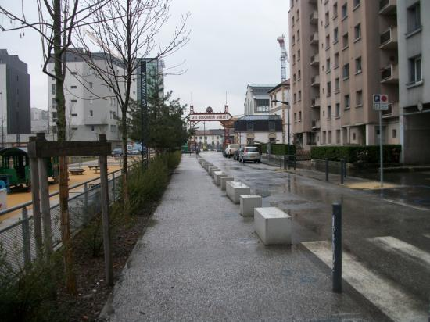
Accès au site Bouchayer Viallet Photo Janvier 2013
L’un des trois frères est Eugène qui va jouer un rôle important dans la société et dans la Cité. Il est né en 1850 et il quitte la Motte d’Aveillans à 13 ans pour rejoindre son frère, c’est un très bon élève, il sort 2ème sur 72 élèves de l’Ecole Supérieure suivi de deux années à l’Ecole Vaucanson et à 18 ans il rentre dans la maison industrielle créé par son frère où il va passer 60 années de sa vie.
A 37 ans il créé la Maison de Lyon dont l’activité est essentiellement commerciale et son épouse, ma tante Rose, se plaint d’avoir « un mari qui voyage 200 jours par an et fait ses 22 000 kms annuels ».
Son influence a été très importante dans les destinées de la Maison car Joseph était plus un technicien qu’un commercial et son autoritarisme morose était peu favorable aux relations avec la clientèle
A la mort du fondateur, en 1898, Eugène revient à Grenoble pour prendre la présidence.
Son neveu Aimé Bouchayer, dont nous reparlerons, lui dit en 1928 à l’occasion de ses noces d’or « auprès de mon père tu auras eu une profonde influence sur les destinées de la Maison à laquelle tu as donné toute ta vie, ce n’est qu’à la mort du fondateur en 1898 que tu es revenu prendre ta place à la Maison principale, tu nous revenais au moment où nous abordions un nouvel exode qui devait durer quatre ans »
En effet les locaux de l’avenue de la gare étaient, à leur tour, devenus trop étroits et, à l’instigation de Félix Viallet, les EBV se rendent acquéreurs de terrains situés entre le Drac et la rue des cent vingt toises, aujourd’hui rue Ampère et comme le disait encore Aimé « en 1902 nous pouvions montrer aux visiteurs du grand congrès de la Houille Blanche des usines capables d’assurer les fournitures nécessaires au développement de notre grande richesse nationale »
Eugène Bouchayer était, en même temps un citoyen très apprécié de tous qui se dévoua pour de nombreuses œuvres d’intérêt général et des organisations corporatives. Il fonda l’Union Industrielle et commerciale dont la mission a été de combattre les abus et de faire triompher en tous domaines une stricte équité, il fonda également la Société Immobilière des Habitations à Bon Marché.
Très proche des Pères Chartreux, il présida le syndicat d’initiative du massif de la Chartreuse. Trésorier de la Chambre de Commerce de Grenoble, en 1900 il entra au Conseil municipal de la Ville et devint adjoint au Maire de Grenoble de 1908 à 1919.
Lorsque l’entreprise s’est agrandie en s’installant près de la gare elle a dû embaucher du personnel à une époque où les relations entre patron et ouvriers ne faisaient l’objet d’aucune convention depuis l’abolition des corporations et les conflits sociaux étaient fréquents.
Eugène suggéra, alors, l’embauche d’une personnalité en contact à la fois avec les dirigeants et le monde ouvrier et il proposa de faire appel à un militaire retraité ayant acquis dans l’armée la connaissance des hommes et l’habitude de les commander. C’est ainsi que fut embauché en 1875 Félix Prat dont le fils unique Joseph Prat épousera quelques plus tard en 1892 Thérèse, une fille de Joseph Bouchayer.
Revenons à l’entreprise Bouchayer et Viallet.
La société s’était lancée, au départ, dans les installations de chauffage et de ventilation et pour prendre quelques exemples de son dynamisme, entre 1870 et 1903, elle équipe en calorifères de toutes tailles de nombreux édifices : 72 églises dont la basilique Notre Dame de Fourvière à Lyon, des établissements de santé, des écoles, des gares dont celle de Lyon-Perrache, des théâtres, des hôtels, des banques, des usines etc.
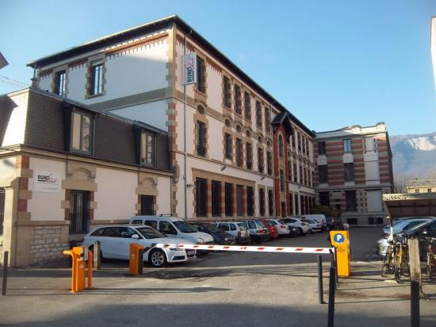
Entrée des bureaux de la société Bouchayer Viallet Photo Janvier 2013
La première conduite forcée, elle, date de 1879 elle sera suivie de nombreuses autres faisant de l’entreprise un leader mondial mais viendra, également, le secteur très porteur du transport de l’énergie électrique avec la fabrication et l’installation par milliers de pylônes électriques.
Ce développement spectaculaire sera l’œuvre d’Aimé Bouchayer le fils aîné de Joseph.Celui-ci brilla au lycée de Grenoble où, à 14 ans il obtint presque tous les prix mais, pour des raisons de santé, il a terminé ses études à Marseille. Lors du baccalauréat il a été l’un des seuls à terminer l’épreuve de mathématiques aussi, à l’oral, l’examinateur s’est exclamé « Ah, c’est vous qui avez fait le problème de math» et il a répondu d’une façon désinvolte « non, c’est le fils de mon concierge ».Le résultat un zéro pointé et interdiction de se représenter a l’examen au cours des années suivantes.C’est ainsi que, sans diplôme, il est venu seconder son père dans sa jeune entreprise de chaudronnerie et qu’il est devenu trente ans plus tard le personnage dominant du patronat local.
A vingt ans, en 1887 il entre dans cette maison et pendant quarante ans il va en être, sans trêve, l’animateur.Je reviendrai sur son activité au sein de son entreprise et dans la Cité grenobloise mais auparavant je voudrais dire quelques mots sur ses deux frères Hippolyte et Auguste qui sont diplômés, tous les deux, de l’Ecole Centrale mais dont les destinées seront assez différentes.Le troisième frère, Louis, est rentré dans l’entreprise mais mourra très jeune de la fièvre jaune sur un chantier en Colombie.
Commençons par Hippolyte Bouchayer
Félix Viallet et Joseph Bouchayer assistés du banquier Georges Charpenay avaient créé la société des Forces motrices et Usines de l’Arve, dont l’objet était la location, la vente et l’exploitation d’usines destinées à l’électrolyse, affaire splendide mais dure à démarrer comme toutes les affaires de houille blanche en raison de l’ampleur des capitaux à engager avant toute rémunération.
La direction des travaux est confié au jeune Hippolyte Bouchayer qui sort de Centrale promo 1894, ce sera sa première affectation mais il ne restera pas longtemps dans l’entreprise familiale, car il épouse en 1899 une riche héritière Emma Raymond .
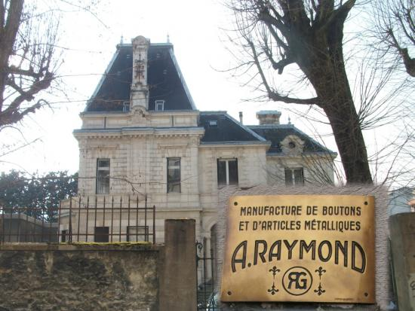
La maison de la famille Raymond Cours Berriat-Photo Avril 2013
C’est en 1886, que Pierre-Albert Raymond, son père, dépose plusieurs brevets et invente le bouton pression pour la ganterie or, à cette époque il se fabrique 20 millions de paires de gant par an comportant toutes, deux boutons de ce type
.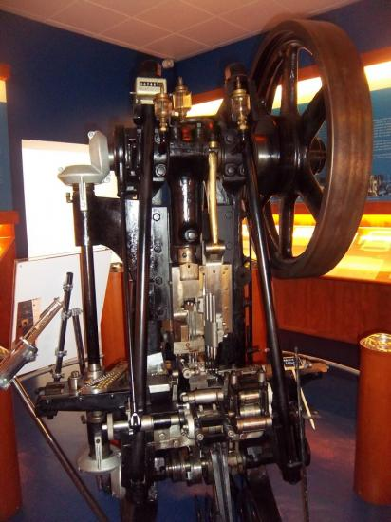
Une machine complexe du musée A Raymond Photo Avril 2013
Il assoie, alors, sa réputation auprès des industriels de la ganterie, du textile, de la maroquinerie et de la sellerie. Ce fut, pour cet homme, le début d’une aventure extraordinaire, il dépose son brevet dans de nombreux pays et surtout il se lance dans une politique d’innovations touchant à tout ce qui concerne les fixations par clip ou par collage en particulier dans l’automobile. Le succès est immédiat et mondial. Aujourd’hui l’entreprise contrôle plus de 30 sociétés réparties dans 21 pays en Europe, en Amérique, en Afrique comme en Asie, 11 centres de recherche et de développement, plus de 850 nouveaux produits par an, plus de 1 000 brevets actifs. Son effectif dépasse les 4 500 personnes.
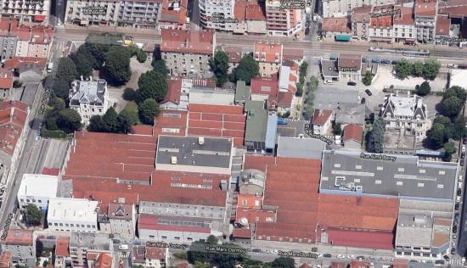
Vue aérienne des ateliers A Raymond cours Berriat
La société A.Raymond est devenue le spécialiste mondial de premier plan dans le domaine des raccords pour la manipulation et le transport des fluides dans l’industrie automobile et elle est restée entièrement familiale. Après Albert puis Alain c’est Antoine Raymond qui dirige aujourd’hui l’entreprise.
.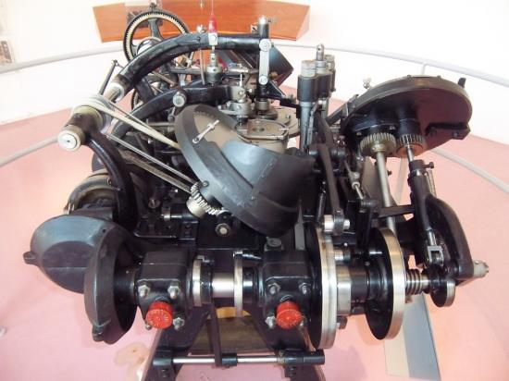
Une machine complexe du musée A Raymond Photo Avril 2013
A la suite de son mariage, Hippolyte Bouchayer qui a bénéficié d’un crédit important, va acquérir une part importante de la compagnie qui produit au départ de la cheddite, explosif chlorate et ensuite de l’aluminium. . Il s’associe avec le fils de Bergès et travaille avec lui une grande partie de sa vie. A la mort d’Aristide Bergès les papeteries de Froges vont se transformer et devenir les Papeteries de France.Hippolyte Bouchayer en sera administrateur pendant près de 50 ans et président du Conseil quelques années avant et après la guerre de 14-18. Son neveu Jacques Bouchayer un fils d’Auguste prendra sa suite à partir de 1948.
Hippolyte joua, également, un très grand rôle dans le rapprochement de Froges avec Alais et Camargue qui devint Péchiney en 1950, société dont il devint vice-président.Il fera une carrière exceptionnelle. Un journal satyrique des années 30 cita Hippolyte comme faisant partie des 200 familles.
Hippolyte a, également, joué un rôle important lors de la création de la société grenobloise Merlin et Gerin qui, aujourd’hui, fait partie du CAC 40 sous sa nouvelle appellation Schneider Electric.
Paul-Louis Merlin est né en 1882 d’un père coiffeur. Il fait de brillantes études et sort ingénieur des Arts et Métiers d’Aix en Provence en 1901. Ses débuts sont difficiles, dessinateur d’études à Paris il complète ses revenus en étant conducteur de rames de métro. On raconte que son énergie débordante lui fait quelquefois dépasser les stations.
Il revient à Grenoble et rentre chez Force et Lumière société qui sera plus tard intégré dans EDF, cela lui permet de se familiariser avec les problèmes électriques. Puis il rentre en 1905 chez Maljournal et Bourron dans une usine d’appareillage électrique.
En 1914 il est devenu directeur des fabrications avant d’être mobilisé. En 1916 il est affecté à Grenoble pour diriger une usine qui fabrique des explosifs, la société Fibrocol, celle-ci fabrique des explosifs et fait partie d’un groupe dirigé par trois personnes Hippolyte Bouchayer, Paul Corbin et Bergès.
Les 29 et 30 juin 1918 une série d’explosions secoue toute la ville de Grenoble et des communes voisines, les dégâts seront considérables mais Hippolyte Bouchayer dégage la responsabilité de Paul Merlin, ce dernier s’en souviendra.
Après la guerre il retourne, en effet dans sa première entreprise mais, en 1919, avec l’un de ses collègues Gaston Gerin, le chef du bureau d’études, ils décident, ensemble, de monter leur propre entreprise.
C’est à ce moment là que Paul-Louis Merlin s’adresse à Hippolyte Bouchayer pour que ce dernier mette à leur disposition les locaux de la société Fibrocol qui avait cessé ses activités, il lui demande également de lui prêter 25 000 Frs.
Non seulement Bouchayer le fera mais il ouvrira, également,à cette jeune entreprise le marché des centrales hydro-électriques. De son côté son frère Auguste Bouchayer lui apporte une des premières grosses commandes, le tableau électrique de la Centrale Drac Romanche.Paul-Louis Merlin conservera toute sa vie, à juste titre, une grande reconnaissance à la famille Bouchayer.
L’autre frère d’Aimé, Auguste Bouchayer est donc, lui aussi, ingénieur de l’Ecole Centrale promo 1897. Il restera à Grenoble et s’adonnera à la recherche. Il méritera, dans les années 20, le titre de meilleur hydraulicien de France en raison de ses travaux sur les conduites forcées.
Il a inventé l’anti coup de bélier et surtout a été un précurseur en matière de stockage de l’énergie, cette technique qui consiste à utiliser l’énergie des centrales thermiques produite en période creuse pour remonter l’eau du bassin aval des centrales hydro-électriques vers la réserve en amont puis inverser le fonctionnement de la turbo pompe dans la journée. Tel est le cas de la centrale de Grandmaison dans la vallée de la Romanche.
Auguste est un ingénieur dans l’âme, capable aussi bien de résoudre les problèmes techniques qui se présentent que d’anticiper, d’imaginer de nouvelles façons de faire. Il dépose brevet sur brevet. En matière de conduites forcées, il invente le siphon automatique d’arrêt de débit, le tuyau enroulé en hélice, il revient un jour de Genève avec un projet révolutionnaire : affiner la fonte et la transformer par électrolyse en un fer très pur, résistant à des pressions d’eau beaucoup plus fortes ; il a très vite son usine d’électrolyse et présente ses prototypes à l’Exposition industrielle de Lyon en 1914.
Homme aux compétences multiples, il écrivit un ouvrage sur les « Chartreux Maîtres de Forges » et un autre sur la géologie du Drac. Jean Linossier a eu l’occasion de faire une conférence sur lui sous l’égide des Ecrivains Dauphinois le 14 février 2003.
Mais revenons à Aimé Bouchayer qui, jusqu’à sa mort en 1928 va, assumer la direction de l’entreprise, assisté de son frère Auguste et de son associé Maurice Viallet à partir de 1905.
Il fut un grand patron social, reconnu par ses pairs mais aussi par ses ouvriers. Il prit une grande part dans la réalisation des allocations familiales. Emile Romanet avait eu l’idée généreuse de donner un sursalaire aux ouvriers chargés de famille et il avait convaincu Régis Joya son patron. Mais cela mettait les Etablissements Joya en position difficile du fait de cette charge salariale que ne supportaient pas ses concurrents.
Aimé Bouchayer comprit ce que devait être sa mission. Il jouissait déjà, après la guerre de 14-18, en Dauphiné et en Savoie, d’un grand prestige. Il venait de créer l’Association des Producteurs des Alpes Françaises l’APAF qui réunissait sept cents industriels et il leur demanda de se joindre à l’initiative généreuse d’Emile Romanet et il fut suivi.
C’est une époque où il n’y eut guère de grande firme qui ne désirât s’assurer de ses conseils et même de sa participation. La désignation de ses postes d’administrateurs tient sur plusieurs pages.
Je prends comme exemple les papeteries Navarre. André Navarre avait répondu à une demande d’Aristide Bergès pour sa papeterie de Lancey mais finalement était rentré comme associé dans les papeteries Lafuma de Voiron. La société hydroélectrique de Fure et Morge venait de mettre en service, en 1903, sa grande centrale de Champ sur Drac et Aimé Bouchayer cherchant des clients industriels, propose à Navarre de mettre à sa disposition un terrain à proximité de la centrale.
Jean Bouchayer raconte l’entrevue : Aimé Bouchayer fait venir André Navarre dans son bureau. Il avait déjà en mains son projet de créer dans la région une fabrique de cartons en utilisant « les chevaux de nuit des réseaux électriques ». Après quelques minutes de discussions précises et serrées comme savait les conduire mon père, ce dernier lui dit « si vous le voulez, nous allons essayer de mettre sur pied votre affaire »
***
André Navarre crée la société des cartonneries de l’Isère, Aimé Bouchayer en prend la présidence et fait venir à ses côtés des hommes comme André Neyret, Charles Lépine, le cimentier Nicolet, le banquier Charpenay.
Bernard Navarre rejoint son frère aîné en s’intéressant, plus particulièrement, à l’industrie des pâtes de cellulose, libérant ainsi la France d’une partie de ses importations. Il épouse Jeanne Vollaire la propre nièce d’Aimé Bouchayer et renforce ainsi par des liens familiaux, les associations économiques et industrielles.
Les deux frères Navarre vont créer l’Union française de papeterie regroupant Voiron, Champ sur Drac, Monfourat en Gironde, achetée avec la dot de Jeanne Vollaire et Roanne acquis avec une participation financière d’Aimé Bouchayer.
En 1920 le groupe Navarre deviendra l’une des premières entreprises de sa branche mais, engagé dans de nombreuses acquisitions le groupe va subir durement la crise de 1921. Seules, l’engagement d’Aimé Bouchayer et la confiance des banquiers lui permettront de poursuivre ses activités. Le groupe sera repris en 1932 par St Gobain.
En 1906, les Forges d’Allevard opèrent une large reconversion vers la métallurgie fine et font appel à ses actionnaires traditionnels qui s’appellent de Renéville le patron des Mines de la Mure, Neyret, Charpenay, le banquier et bien sûr Aimé Bouchayer. Plus tard la société qui avait pris une dimension nationale est passé sous le contrôle de Marine et Homécourt.
Toujours à cette même époque Charles-Albert Keller et Leleux viennent s’installer dans la vallée de la Romanche pour bénéficier des forces hydroélectriques et créent un véritable empire industriel. Aimé Bouchayer va intervenir pour régler un grave différent entre la société Keller et Leleux, la commune de Livet et la ville de Grenoble, cette dernière souhaitant bénéficier de la production électrique de la Romanche.
Puis survint la guerre. C’est le 2 octobre 1914,Aimé Bouchayer est à Bordeaux,le ministre de la Guerre le prie d’installer dans le plus bref délai une forge donnant 1 000 obus par jour. C’est toute une nouvelle usine à construire, son frère Auguste s’y attelle et moins de 3 mois après, elle tourne et les premiers obus sortent des presses le 31 décembre, lesquels eurent le meilleur taux d’explosion de toute la production française. De 1 000 obus par jour au début de 1915 on passe en 1917 à 9 000.
Pendant toute la durée de la guerre l’entreprise a dû assumer non seulement la fabrication des obus mais la fabrication et le montage des conduites forcées pour équiper les nouvelles centrales hydroélectriques dont le pays avait un grand besoin.Aussi l’usine qui s’était agrandie occupait, à cette époque, plus de 3 000 personnes.
Vers la fin de la guerre, le ministre Loucheur dit à Aimé Bouchayer « vous avez 600 ouvrières qui ont été embauchées pour la fabrication des obus, vous allez devoir les licencier à la fin de la guerre et vous devez trouver une solution pour les reconvertir »
Aimé Bouchayer se porte, alors, acquéreur d’une petite fabrique de chocolat située rue de Strasbourg, dénommée le chocolat Dauphin. Avec le directeur en place il décide d’installer cette chocolaterie sur des terrains de la rue Ampère sur 5 000 m2 après avoir trouvé un client américain qui s’engage à acheter dix tonnes de chocolat par jour pendant 10 ans.Mais l’usine, une fois construite, avec son propre argent, les américains se dédisent. C’est une catastrophe d’autant plus qu’Aimé Bouchayer est loin d’être un spécialiste des produits alimentaires. A cette époque Félix Cartier-Million s’est séparé de son frère qui dirigeait les pâtes Lustucru, Aimé Bouchayer envoie son chauffeur le chercher à Toulon où il s’était retiré. Félix qui aime les défis accepte de reprendre l’affaire et il s’associera avec Maurice Douillet, son directeur des finances, qui fut, aussi, mon beau-père et Ferdinand Beccaria son directeur technique.
Page 3 / 3

Dans le livre la Saga des 25 il est rappelé l’épisode suivant : Cartier-Million qui a le sens commercial décide de créer une marque et il choisit « Chocolats Marquise ». Rentrant à la maison il annonce la nouvelle à sa femme qui lui dit mais qui a eu cette idée stupide et Félix lui répond c’est moi et c’est comme cela qu’est née la marque CEMOI
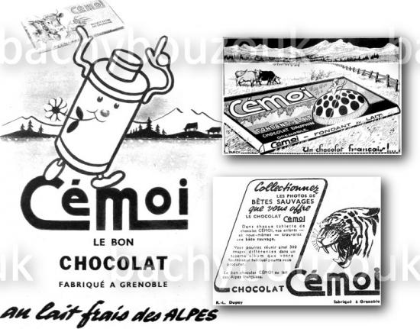
Après la deuxième guerre mondiale la chocolaterie CEMOI s’affirme comme une des quatre grandes marques de la chocolaterie et emploie plus de 500 salariés.En 1978 l’immeuble a été racheté par la ville de Grenoble pour en faire le Centre d’Entreprises des Métiers et d’Opérations Industrielles toujours C.E.M.O.I.Pour la petite histoire, une fille Cartier-Million a épousé Gilles Bouchayer un petit fils d’Auguste
***
Toujours à cette époque Aimé Bouchayer va jouer un rôle dans la naissance du groupe Neyret-Beylier, Piccard-Pictet .A l’origine quatre hommes : Casimir Brenier, André et Jean-Baptiste Neyret et Charles Beylier.
Casimir Brenier est né à La Tronche en 1832 soit trois ans avant Joseph Bouchayer. Il fonde en 1854 avec des partenaires une petite entreprise de construction mécanique qui travaille pour la papeterie, construit des machines à vapeur, il s’intéresse aux moteurs hydrauliques et vers les années 1870 saisit une nouvelle opportunité en travaillant pour les pionniers de la houille blanche. En 1876 il marie sa fille à André Neyret l’héritier d’une grande famille stéphanoise.
Ils vont devenir, ensemble, les grands spécialistes des turbines hydrauliques. En 1896 un frère d’André Neyret, Jean-Baptiste rentre dans la société ainsi qu’un autre ingénieur Charles Beylier. A la veille de la guerre de 14-18 la société est très active sur ce marché mais reste, cependant loin derrière les allemands et surtout les suisses.
Or, c’est à cette époque que la France engage un important programme de construction de centrales hydro-électriques. La Société Générale d’Entreprises va définir une grande stratégie industrielle afin de mettre en place en France un ensemble de constructeurs capables de fournir les équipements des grands chantiers à venir.
C’est, alors, qu’intervient Aimé Bouchayer qui, soutenu par son ami le ministre Louis Loucheur, incite la jeune société grenobloise Neyret et Beylier à s’unir au groupe suisse Picard et Pictet. Dans cet accord les grenoblois doivent apporter leur activité turbines et vannes et leur savoir faire tandis que les suisses apportent leurs brevets et leur concours technique.
L’opération se réalise, les Suisses prennent 44% du capital, Neyret-Beylier 30% les industriels grenoblois dont Aimé Bouchayer 15% el la SGE 11%.
Il est décidé de construire une grande usine sur le site de Beauvert dans la commune de Saint Martin d’Hères à l’est de Grenoble. Neyret prend la présidence. Il fait appel pour la direction générale à un homme qui va développer l’entreprise entre les deux guerres, il s’agit de Maurice Gariel qui était son responsable du bureau d’études.
En fait, les relations entre le groupe suisse et les grenoblois vont être particulièrement difficiles car ces derniers se battent pour que le bureau d’études et le centre des essais restent à Grenoble ce qui n’était pas l’avis des suisses. De plus on se trouvait encore en temps de guerre et la construction de l’usine ayant pris du retard, les coûts ont augmenté et les associés refusent de mettre la main à la poche.
Aimé Bouchayer intervient à nouveau, il obtient le concours de grandes entreprises telles Schneider, Pont à Mousson et Marine Homécourt et le capital est porté de 5 à 7 MF.
En 1920 la société suisse fait faillite. Elle est remplacée par un autre groupe suisse Les Charmilles qui va engager un litige contre le groupe grenoblois qui durera 9 ans.
C’est, donc,sans l’appui des suisses que la société Neyret Beylier Picard Pictet qui prendra le nom de NEYRPIC développe de nouvelles techniques grâce à l’arrivée d’ingénieurs de grand talent comme Paul Cayère, sorti n°3 des arts et métiers d’Aix en Provence et qui quelques années plus tard deviendra prêtre et créera une école d’apprentissage renommée.
Le nouveau président Maurice Gariel fait appel à Paul Millon Arts et métiers de Cluny et à Henri Dagallier, polytechnicien. Ils formeront une équipe très soudée dénommée la Sainte Trinité par le personnel. Tous trois ont des personnalités différentes mais ne font aucun mystère de leur foi catholique et de leurs engagements actifs en tant que croyant dans l’Eglise et dans la Cité.
Aimé Bouchayer a eu trois enfants : Jean, Madeleine et Maurice. Jean a épousé une Perrin, Madeleine a épousé un Le Chatelier et Maurice a épousé une Merceron-Vicat, trois noms déjà célèbres au début du XXe siècle.
L’aîné Jean Bouchayer a épousé en 1918, Marcelle Perrin.
Les Perrin étaient, à l’origine, des entrepreneurs, bâtisseurs de routes dans les Alpes, les plus célèbres furent les deux frères Louis et Grégoire Perrin qui employèrent jusqu’à 5 000 travailleurs.
Les conditions de travail étaient terribles, les nuits souvent glaciales et on enregistrait de nombreux accidents. Dans ses souvenirs Grégoire Perrin raconte comment il a participé à l’aventure de Bonaparte en aidant son armée à franchir le Col du Mont Cenis et à vaincre ainsi les troupes autrichiennes dans la plaine du Pô.
Mais la chute de l’empire enleva, aux deux frères, toute possibilité de poursuivre leur activité. N’ayant pas d’enfants Grégoire Perrin aida son neveu Auguste en lui achetant une étude de notaire mais ce dernier n’avait ni l’énergie ni le talent de son oncle. Il mourut assez jeune en 1857 laissant sa veuve avec sept enfants.
A 45 ans c’est elle (Marcelle Perrin) qui va s’installer à Grenoble et, aidée de son frère Camille Nicolet, elle va créer un petit atelier de ganterie qui allait devenir une maison connue dans le monde entier.
En 1873 l’un de ses fils Valérien Perrin part aux Etats Unis à 22 ans, en arrivant sur le quai il se fait dévaliser et il doit pendant quelques temps se résoudre à se faire balayeur et plongeur ce qui va lui permettre de se familiariser avec la langue. En quelques années, il constitue un réseau commercial qui va couvrir une grande partie des USA et du Canada.
C’est son neveu Louis-Alphonse Douillet le fils de sa sœur aînée Elisa qui lui succède à New-York.Grenoble devient, à cette époque, le premier centre gantier en France, il exporte une grande partie de sa production en Angleterre et aux Etats Unis. Les gants Perrin, pour leur part sont présents, en 1913, dans 157 maisons de détail en France, dispose de 86 dépôts en Europe, aux USA, au Canada et en Amérique du Sud.
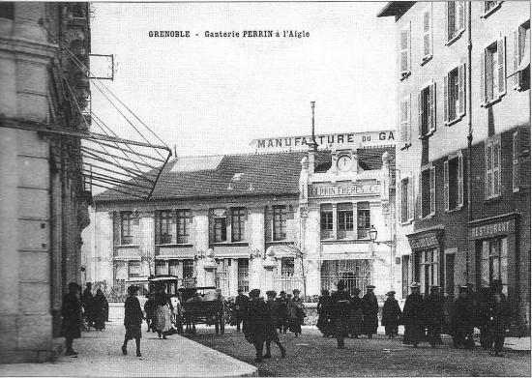
Ateliers de la ganterie Perrin
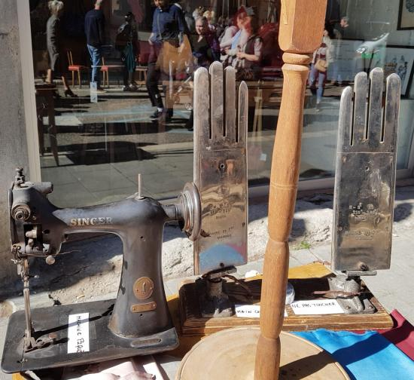
Une machine Singer pour coudre les gants-Photo Mars 2017
Après la mort de son père en 1928 Jean Bouchayer va diriger avec son beau-frère Louis Le Chatelier l’entreprise Bouchayer Viallet.
En 1906 était rentré un jeune et brillant ingénieur : Georges FERRAND qui, guidé par Auguste Bouchayer, l’hydraulicien et le métallurgiste de la Maison, se distingue très vite sur les chantiers difficiles et devient l’innovateur du bureau d’études.
Les besoins en électricité étant de plus en plus grands les efforts sont poursuivis dans le domaine des conduites forcées. Les montages étaient réalisés par du personnel détaché. Conseillé par Auguste, Aimé Bouchayer crée en 1917 la société Dauphinoise d’Etudes et de Montages et met à sa tête Georges Ferrand qui peut ainsi mettre en valeur ses qualités exceptionnelles.
La tendance est aux chutes de plus en plus hautes et plus puissantes et, si pour Eget, par exemple, dans les Pyrénées, il faut encore passer par 7 conduites pour absorber tout le débit, son souci sera d’améliorer les techniques pour qu’une seule conduite supporte d’énormes pressions malgré des diamètres très importants.
Georges Ferrand met au point l’autofrettage des tuyaux et une des plus grandes réalisations avec cette technique est la chute de Bissorte en 1932.
Les conduites auto-frettées ont fait le grand succès de la maison et l’ont propulsée sur le plan international. Les EBV avec sa filiale la SDEM ont réalisé en 1956 à Roselend en Savoie une conduite 3,30 de diamètre sur 2 500 m et 1250m de hauteur de chute ceci grâce à l’auto frettage pour une puissance installée de 500 MW, en 1967 au Mont Cenis 350 MW, en 79 au Pouget dans l’Hérault 257 MW, en 1980 à Grandmaison dans les Alpes 1800 MW et en 1982 à Super Bissorte dans les Pyrénées 720 MW.
***
Dans un tout autre domaine Jean Bouchayer a présidé le Comité de Patronage des Etudiants Etrangers
Le vendredi 3 juillet 1896, 16 grenoblois se réunissent pour fonder ce Comité dont le but est de faire une propagande active à Paris et à l’étranger, auprès des Universités et des agents diplomatiques, pour attirer à Grenoble des étudiants étrangers et faire en sorte qu’ils deviennent de futurs clients de l’industrie grenobloise.
Marcel REYMOND à qui revient l’initiative de cette création, est nommé président.
L’idée est ambitieuse, la réalisation difficile, car les étudiants étrangers ne se bousculent pas à Grenoble en 1896. Ils sont 4 : 2 bulgares, 1 grec et 1 allemand.
Marcel Reymond commence donc avec 4 auditeurs. Il s’occupe de leur logement et de leur nourriture et assure, lui-même, les premiers cours.
Pressent-il alors que son œuvre est promise à un grand avenir ? je ne le pense pas, or c’est l’histoire d’une réussite. Lorsque sous ma présidence nous avons célébré en 1996 le centenaire de sa création, le Comité avait accueilli et formé plus de 160 000 étudiants étrangers représentant plus de 88 nationalités.
A quoi attribuer un tel succès ? Sans doute Marcel Reymond a-t-il compté sur la situation de Grenoble au cœur des Alpes et sur le développement du tourisme.
A l’évidence, il a misé sur un enseignement de qualité confié, dès la première heure, à la faculté des Lettres. Surtout, il sut dès l’origine que pour être efficace, cette association avait besoin de souplesse et d’indépendance, étroitement liée à l’Université en matière d’enseignement, elle sera gérée indépendamment jusqu’à cette année 2012.
***
Parti de 4 en 1896, la progression des effectifs est régulière jusqu’à la première guerre mondiale. En 1919, les cours vont reprendre avec l’arrivée à Grenoble de 405 soldats-étudiants américains mis en sursis par l’autorité militaire pour poursuivre leurs études universitaires en attendant leur rapatriement. Dès l’année 1923-1924, le nombre des inscriptions se rapproche de celui des meilleures années d’avant-guerre et l’année suivante, tous les scores sont pulvérisés avec 1 453 étudiants inscrits au Comité.
En 1925-1926, ils sont 2 371, avec de nouvelles origines : le recrutement russe et allemand d’avant guerre est tari, italiens et anglais sont alors les plus nombreux.
Ce redressement, le Comité le doit à son Président Aimé Bouchayer, élu en 1919, il donne un nouvel élan à l’association, lui rend son prestige au moment où la concurrence se fait sentir et, avec l’appui du directeur de la Banque de France, il consolide ses finances.
Aujourd’hui ce Comité qui, depuis cette année, a été intégré dans l’Université Stendhal accueille plus de 3 000 étudiants étrangers chaque année. Ce sont, donc, des dizaines de milliers d’étrangers qui, au cours des années passées, sont devenus de bons ambassadeurs tant pour la région grenobloise que pour notre pays.
Maurice le second fils d’Aimé Bouchayer a épousé Denise Merceron-Vicat
Louis Vicat était, lui, un ingénieur des Ponts et Chaussées, né en 1786, mort en 1861.Il cherche comment réaliser de solides fondations à l’occasion de la construction d’un pont. Il analyse les chaux connues pour durcir dans l’eau et observe que si tous les éléments sont variables il y en a deux dont la présence est constante l’argile et le carbonate de chaux, il vient de découvrir le ciment artificiel qui est devenu à partir de 1880 d’un emploi courant. Il s’agit d’un domaine dans lequel mon grand père, le chimiste Henry Le Chatelier a beaucoup travaillé avec Joseph Vicat le fils de Louis mais aussi avec les ciments Lafarge dont il était devenu le conseiller officiel.(Jean le Chatelier est le petit fils d'Henry le Chatelier) Le nom de Vicat est inscrit sur la tour Eiffel comme celui, d’ailleurs, de Le Chatelier.De très nombreuses cimenteries vont se créer autour de Grenoble et le département de l’Isère deviendra pendant quelques temps le premier département pour les liants hydrauliques.
Maurice Bouchayer n’a jamais travaillé dans l’entreprise de son père.
Madeleine Bouchayer , sa sœur, a épousé Louis Le Chatelier en 1919 et ce dernier fera toute sa carrière chez Bouchayer-Viallet. Il avait écrit à ses parents, fin 1918, qu’il était temps pour lui de trouver une situation et de se marier c’est l’inverse qui s’est passé en se mariant il a trouvé sa situation.
Aimé Bouchayer a été heureux d’avoir auprès de lui un gendre pour le seconder quand à Jean son beau-frère il n’a eu qu’à se féliciter, pendant près de quarante ans, de pouvoir faire équipe avec lui.
Sortant de Centrale il aurait aimé s’intéresser plus à la technique mais le groupe Bouchayer-Viallet avait recruté quelques années auparavant un technicien très qualifié, Louis Le Chatelier s’occupera donc des finances, du personnel, des relations patronales et des relations avec l’Université. Dans ces deux derniers domaines, il eut un rôle important.
Il participe aux réunions du syndicat des mouleurs avec les patrons de Neyret-Beylier où il retrouve les Dagallier, Bonjean, Vialis, Gariel et doit affronter les grèves de 1926. Cette année là il prend la présidence du syndicat des industries mécaniques, il a 38 ans. Il s’intéresse à la mise en place de cours professionnels.
1927 la France est en pleine crise économique, le syndicat se refuse à licencier ou à réduire les salaires et cherche comment aider les ouvriers et mon père s’occupe plus particulièrement des logements ouvriers.
Un autre engagement de mon père fut le PACT association pour la réfection de logements insalubres dont il fut l’un des fondateurs en 1953 et dont il fut jusqu’en 1974 (il avait 86 ans) membre du Conseil d’Administration et trésorier.
Il fut co-gérant pendant de nombreuses années des Champs Elysées de Grenoble dont l’histoire mérite d’être racontée, elle commence en février 1918, Aimé Bouchayer est alors au sommet de sa réputation. C’est vers lui que se tourne le directeur chargé à la Préfecture de l’Isère de l’Education physique de la jeunesse pour lui demander de lui trouver et mettre à sa disposition un petit terrain de sport. Aimé Bouchayer prend les contacts nécessaires, il rencontre Monsieur A. Chauvin du Pari Mutuel et obtient de lui une promesse de vente pour un champ de course mais surtout il fait appel à quelques amis pour souscrire au capital d’une société. Il leur précise que ce ne sera pas une belle opération car dit-il nous ne verserons peut être pas de dividendes pendant de nombreuses années mais ce sera une bonne action.
C’est ainsi que sera constituée en septembre 1918 la société des Champs Elysées de Grenoble au capital de 1,2 MF par 77 actionnaires, les premiers administrateurs sont Marius Blanchet, Edmond Gillet, Charles Lépine, Albert Raymond. Hippolyte et Aimé Bouchayer président, tous des personnalités grenobloises.
Plusieurs personnes offrent leur propriété, en particulier un certain Mr Comte qui cède 11 ha pour 70 000 Francs soit environ 100 000 euros actuels. On est loin du simple terrain de sport.
Dès l’origine les promoteurs de l’opération envisagent de créer un grand parc avec pièces d’eau sur lesquelles j’ai eu l’occasion de patiner lors des hivers particulièrement froids des années trente, ce sera le Parc Bachelard. Le terrain de sport lui deviendra le Stade Aimé Bouchayer, débaptisé plus tard pour devenir le Stade Lesdiguières et réservé, principalement, au rugby.L’Hôtel Lesdiguières qui faisait partie des acquisitions a été revendu à la Ville, sur l’insistance de son Maire Paul Mistral, en 1927 et deviendra une Ecole hôtelière réputée.
Fin 1919 la société avait acquis 66 ha avec un prix de revient moyen au m2 de 1,88 F.En 1920 le capital est porté à 2,4 MF. La société signe un bail avec Mr Bayou pour la réalisation de 11 tennis.En 1925 Aimé Bouchayer s’entend avec Edmond Gillet pour lui céder 200 000 m2 destinés à la construction d’une cité ouvrière pour la société La Viscose.
J’ai noté dans les archives de la société qu’en mai 1925 Hippolyte Bouchayer ne pouvait pas assister à la réunion du Conseil de la société les Champs Elysées de Grenoble car il avait, ce jour là, un Conseil de Péchiney à Lyon, un Conseil de la Cheditte à Lausanne et deux réunions à Milan avant son retour à Paris !! ce qui montre que le frère d’Aimé a, lui aussi, pris de l’importance.
En 1926 les travaux pour l’aménagement du parc Bachelard commencent tandis que de nouveaux terrains sont cédés à la Viscose.
Après la mort d’Aimé Bouchayer, la société sera transformée en commandite par actions avec comme gérants mon père, Louis le Chatelier, à qui je succèderai et Marius Blanchet.
En 1947, à la demande du Docteur Martin, Maire de Grenoble, la société cède à la ville, le stade, les tennis, l’hippodrome de Bachelard et le surplus des jardins pour permettre la création du Parc de la Jeunesse et des Sports et un camping municipal. Ces opérations se font dans le cadre d’un important échange de terrains situés près du Rondeau contre des terrains le long des Grands Boulevards qui viennent d’être créés à l’emplacement des anciens remparts, puis toujours en accord avec la Régie Foncière de la Ville la société a échangé ces parcelles contre des logements.
En conclusion, je voudrais vous parler d’une initiative qui relève de mes deux grands-pères: Aimé Bouchayer et Henry Le Chatelier, initiative qui sera à la base de la deuxième révolution industrielle pour notre région, celle que nous vivons aujourd’hui,je veux parler des relations entre l’Université et l’Industrie dont le modèle grenoblois s’est étendu à beaucoup d’autres régions en France
En 1916 Henry Le Chatelier est désigné par l’Académie des Sciences comme rapporteur d’une commission chargée d’étudier le développement des laboratoires français et il écrit des lignes prémonitoires comme le rappelle Paul Dreyfus dans son livre sur Paul-Louis Merlin : « Le laboratoire est devenu un des organes les plus indispensables de l’usine moderne. Mais les laboratoires d’usines ne suffisent pas. De nombreux problèmes nécessitent, pour leur étude, des installations plus complètes. Les laboratoires nationaux doivent répondre à ce desideratum. Leurs fonctions essentielles serait de se livrer à des recherches scientifiques d’intérêt général pour l’industrie ».
Côté Grenoble, je cite, toujours, Paul Dreyfus : Dès le lendemain de la guerre, Louis Barbillon avait créé, à l’Institut polytechnique, un laboratoire d’essais mécaniques et physiques qui avait été confié à Pierre Dejean. Sachant l’aide que pourrait lui apporter ce laboratoire universitaire, Aimé Bouchayer avait contribué à son équipement en remettant un chèque de 1 000 Frs en 1919.
C’est à cette date que les deux vont se rencontrer.
Monsieur de Renéville , directeur des Mines de la Mure était en relations étroites avec Aimé Bouchayer, et connaissait bien sa fille Madeleine. Il était également fervent admirateur d’Henry Le Chatelier, l’Ingénieur des Mines, le savant, le membre de l’Académie Française et, à l’occasion d’un déjeuner à Paris, il avait fait la connaissance de leur fils Louis, diplômé de l’Ecole Centrale, lieutenant dans l’artillerie et qui n’était pas encore démobilisé. Le mariage de mes parents eut lieu le 12 juillet 1919.
Entre le Président fondateur de l’Association Patronale des Alpes Françaises, mon père et le professeur à la Sorbonne de très nombreux échanges vont s’engager sur les relations à créer entre l’Entreprise et l’Université.
En 1923 Henry Le Chatelier met en garde, cependant, son fils sur la difficulté de créer de tels organismes sans avoir la caution du fameux Comité des Forges. C’est finalement en 1929, mon père est alors président du syndicat des Industries mécaniques que va être créée la société des Amis du Laboratoire des Essais Mécaniques et Physique des Métaux, Chaux et Ciments de l’Institut Polytechnique de l’Université de Grenoble.
Aimé Bouchayer qui en avait été l’instigateur était mort en 1928 et c’est Paul Vialis qui en est devenu le premier président. Mon père en a été nommé trésorier à sa création et a donné sa démission en 1969 soit 40 ans plus tard. Paul-Louis Merlin, pour sa part, en a assumé la présidence de 1936 à 1970. Cette association, comme le soulignait le Recteur Guy à l’époque, était basée sur une intime collaboration des Industriels et de l’Université au profit commun des collectivités. Monsieur Néel, futur membre de l’Institut en a été nommé directeur en 1943,
A ce stade je me dois de nommer quelqu’un qui fut jusqu’en 1993 la cheville ouvrière de cette association, je veux nommer Maurice Besson né en 1929, il a perdu son père à l’âge de 4 ans.
A 14 ans il est coursier à la Poste et à 17 ans, mon père qui était son tuteur le fait rentrer chez Bouchayer et Viallet qu’il quittera 45 ans plus tard. Il devint chef de la comptabilité et c’est à ce titre qu’il devint le responsable administratif et financier de l’ADR, l’Association pour le développement de la recherche.
En 1958, à l’initiative du Professeur Weil, la société change de nom et devient la SDA la Société pour le développement des études de mécanique et de physique appliquée ceci pour permettre à l’ensemble des laboratoires de l’Université et non plus seulement le laboratoire des essais mécaniques d’adhérer à l’Association.En 1971 elle adopte sa désignation définitive sous le sigle l’ADR.
En 1990 ce sont,nous dit Jean-Pierre Gamot, le président de l’époque, 100 laboratoires et 8 000 chercheurs qui sont concernés, 400 contrats sont gérés chaque année occupant environ 180 personnes.
C’est la possibilité pour les petites et moyennes entreprises, nous dit Georges Lespinard, comme pour le grandes entreprises de profiter des moyens humains et matériels des Universités et pour les Universités d’obtenir des financements pour leurs recherches.
En 1957 un colloque « Université-Industrie » rassemble à ses côtés Louis Weil, Pierre Mendès-France et de nombreuses personnalités. A cette occasion est lancée le « Manifeste de Grenoble » qui prône qu’il n’y a pas d’expansion économique sans développement de la recherche ce qu’avait préconisé près de 40 ans auparavant Aimé Bouchayer et Henry Le Chatelier.
Tous les grands noms de l’industrie grenobloise et de l’université ont fait partie de son Conseil d’Administration, c’est à cette association que l’on doit la renommée de cette liaison Université - Industrie qui, pour être normale dans les pays anglo-saxons, était assez inhabituel en France. Sans ce lieu d’échanges, l’agglomération de Grenoble ne serait peut-être pas devenue le pôle d’innovation qu’on lui reconnaît aujourd’hui.
Plusieurs personnages ont joué un rôle important car, tous, très ouverts aux industriels le physicien Michel Soutif, le professeur Louis Weil, directeur du Laboratoire d’électrostatique et de physique du métal qui a fait venir à Grenoble l’Air Liquide en 1956 et Louis Néel qui a obtenu du Commissariat à l’Energie Atomique la création en 1955, du centre d’études nucléaires de Grenoble.
Celui-ci va développer des moyens de recherche considérables grâce à des outils comme la pile Mélusine dont j’ai été, personnellement chargé, suivie en 1957 de Siloë, du synchrotron en 1967 et enfin du réacteur à Haut Flux.
Ce sont ces outils qui ont ouvert la voie à la microélectronique, à l’informatique et au Grenoble d’aujourd’hui.
JEAN LE CHATELIER-Novembre 2012

